TATA CARA VERIFIKASI NIK SYARAT DUKUNGAN PAMONG
KALURAHAN TIRTOHARGO

Sumber laman :
https://disdukcapil.bantulkab.go.id/hal/informasi-layanan-adminduk-verifikasi-dukungan-pamong-desa
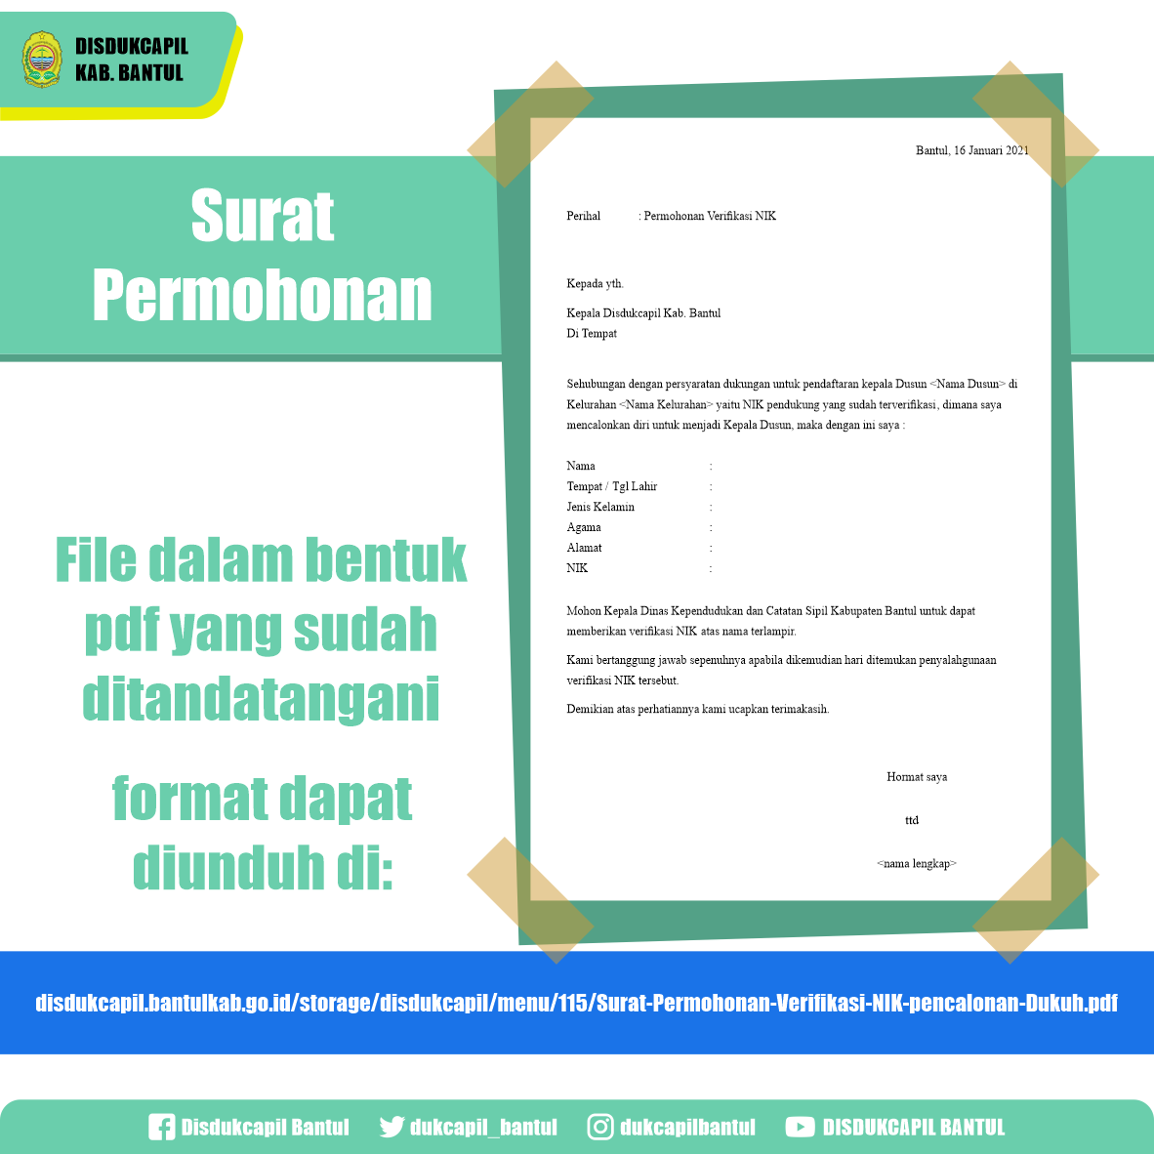
FORMAT SURAT DI ATAS SUDAH TERLAMPIR DI BAWAH

FORMAT EMAIL YANG DIKIRIM KE DISDUKCAPIL KABUPATEN BANTUL
Alamat email : disdukcapil.kabbantul@gmail.com
Subjek : Legalisir Pamong Kalurahan
Dekripsi email :
Pemohon Verifikasi NIK
Nama : Agus
Alamat : Baros rt.01,Tirtohargo, Kretek, Bantul
NIK: 340216XXXXXX005
No. HP : 08123456789

Lampiran :
- Scan Surat Permohonan
- File Excel List Data KTP-el Pendukung
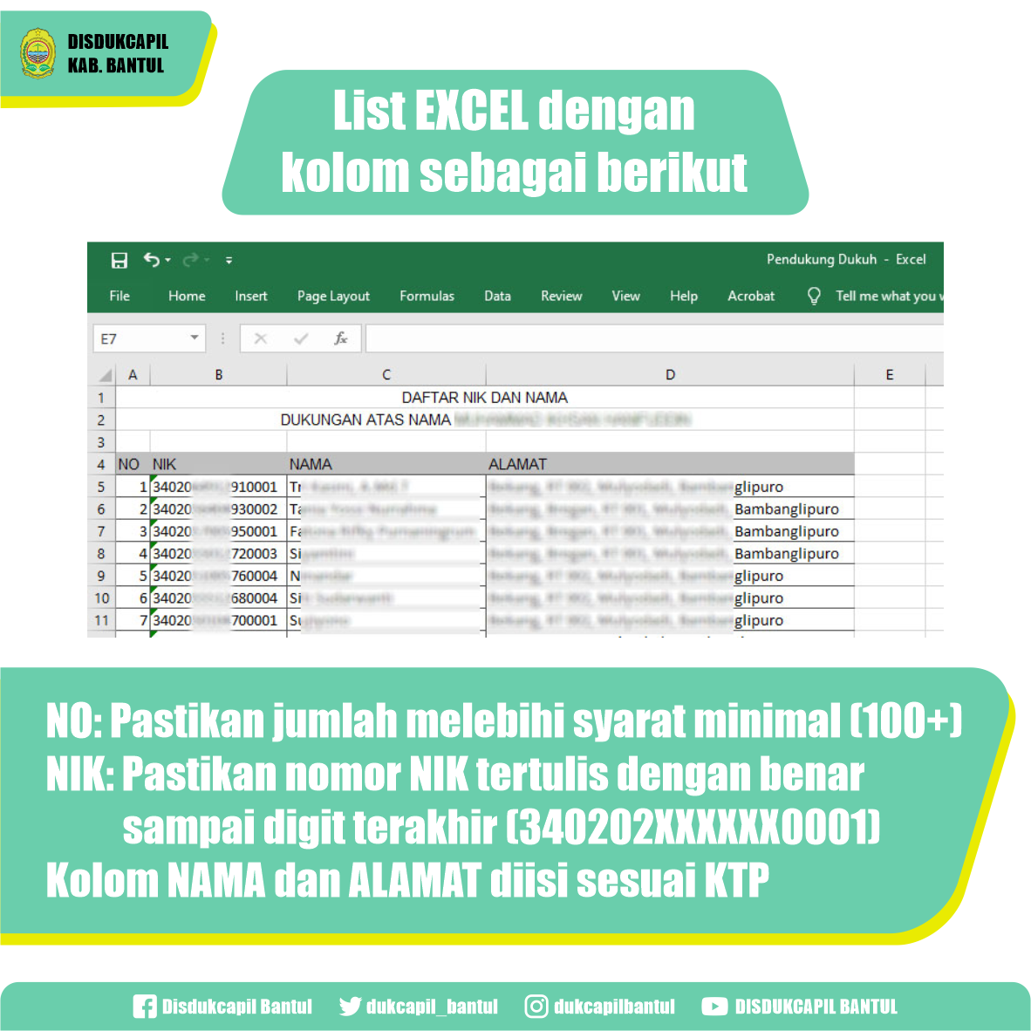

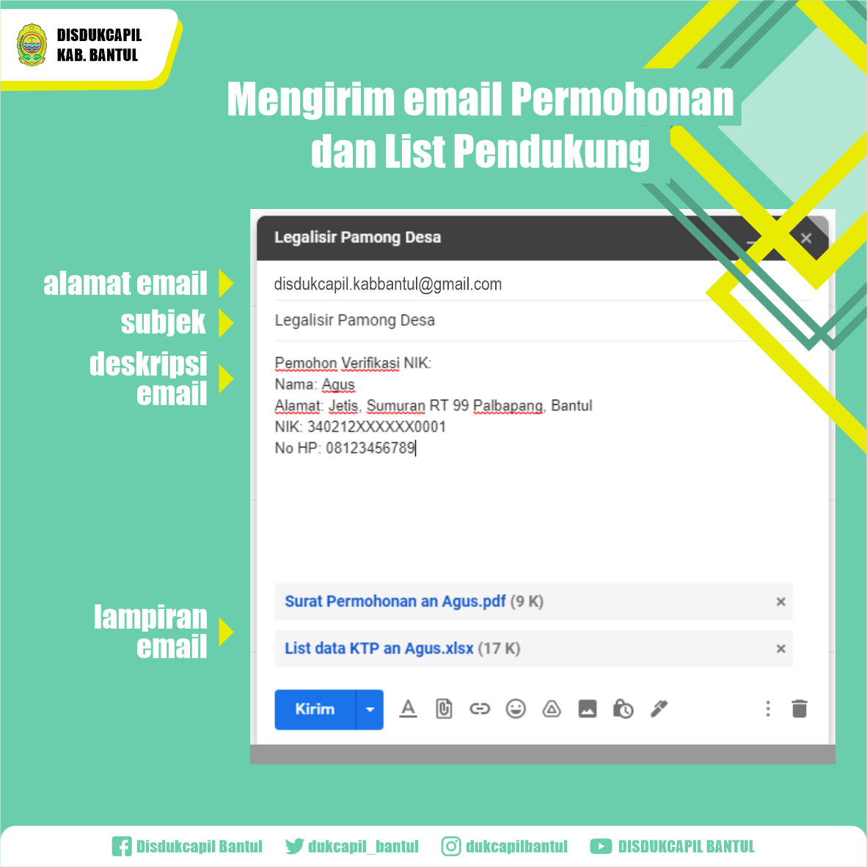

Perihal : Permohonan Verifikasi NIK Tirtohargo, Oktober 2023

Kepada Yth.
Kepala Dinas Kependudukan dan
Pencatatan Sipil Kabupaten Bantul
Di Bantul

Sehubungan dengan persyaratan dukungan untuk pendaftaran Pamong Kalurahan Jabatan ......................... di Kalurahan Tirtohargo yaitu NIK pendukung yang sudah terverifikasi, dimana saya mencalonkan diri untuk menjadi ..........................., maka dengan ini saya :

Nama :
Tempat/tanggal lahir :
Jenis kelamin :
Agama :
Alamat :
NIK :

Mohon Kepala Dinas Kependudukan dan Catatan Sipil Kabupaten Bantul untuk dapat memberikan verifikasi NIK atas nama terlampir.
Kami bertanggung jawab sepenuhnya apabila dikemudian hari ditemukan penyalahgunaan verifikasi NIK tersebut.
Demikian atas perhatiannya kami ucapkan terima kasih.

Hormat saya

(..............................)

